**Documentation de la veille**

**informatique**



***ÉQUIPE :***

*Nuiro Emmanuel  
Baud Émilie  
Astruc Mélanie  
Léger Julien  
Lens Alex  
Boyer Loris*

**Table des matières :**

***Introduction :*** 3

***Organisation :*** 3

***Brainstorming :*** 4

***Recherches :*** 5

***Conclusion :*** 5

# ***Introduction :***

Le concept de veille est devenu un dispositif, organisé et intégré dans l’organisation, de collecte, de traitement, de diffusion et d’exploitation de l’information, dont le but est la quête d’informations pertinentes et utiles.

Ce qui implique une connaissance parfaite de son public et des attentes de celui-ci, ainsi que des outils à sa disposition, le plus souvent informatiques et des outils de diffusion, conception (PAO, flux RSS, listes de diffusion, bulletin, … par exemple), ainsi qu’une mise à jour régulière des informations diffusées.

Source :  
<https://site.ac-martinique.fr/documentation/?p=2104#:~:text=1.,d'informations%20pertinentes%20et%20utiles>.

# ***Organisation :***

Pour le projet The Foraigner, nous avons dû tout d’abord nous organiser, il faut savoir que pour un projet aussi long et d’une envergure aussi grande, pour ce faire nous avons eu recourt à une répartition des tâches, du dialogue entre les membres du groupe pour savoir quelles sont leurs points forts ou leurs points faibles. Grâce à Trello notamment ou nous allons, au fil du temps, ajouter chaque tâches attribuées aux membres du groupe. Dans un premier temps, nous avons fait plusieurs brainstorming car un projet d’IA comme celui-ci ne coule pas de source. A raisons d’un brainstorming par semaine d’environ 30 minutes appelé « **point hebdo** » c’est comme cela que les idées germent dans nos esprits et ce concrétisent sous forment de tâches. Comme vous le savez, The Foraigner, est une application d’apprentissage de langue. C’est pour cela que nous avons du réfléchir à comment faire apprendre des langues aux utilisateurs, avec quelles outils, quelles moyens techniques. Comment est-ce que nous allons gérer les intelligences artificielles etc…

Pour suivre l’évolution du projet dans le temps et aussi être mieux préparer pour ne perdre le fils, nous avons aussi recourt à un Diagramme de Gantt. Bien évidemment, avant de lancer le site, il faudra le faire tester, c’est-à-dire que toutes nos fonctionnalités, jeux, méthodes de travails devront être validées par des utilisateurs externes à l’application.

The Foraigner, doit aussi avoir une charte Graphique, et devra garder la même tout au long du projet, c’est un peu l’identité du projet, les couleurs permettent au utilisateur d’enregistrer plus facile qui est qui. En plus d’avoir un logo dont on se souvient facilement, grâce à une police tendance en ce mode, le style Helvetica venant de base d’entreprise suisses à beaucoup été repris par les entreprises du style Gafam, ou entreprise à gros budget. C’est très important pour l’identité numérique de The Foraigner.

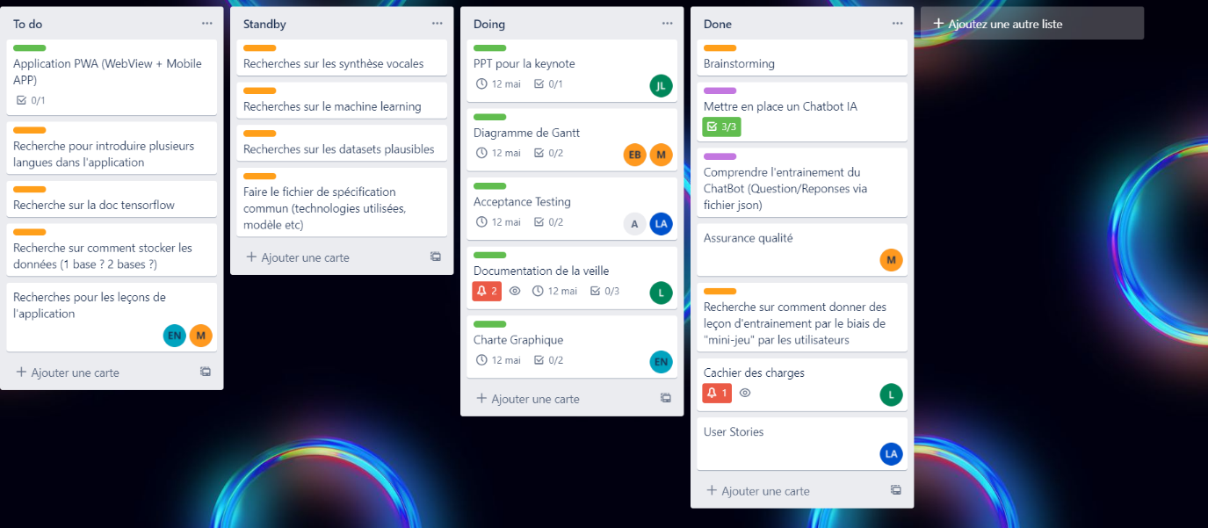*Petit Exemple du Trello mit en place par l’équipe  The Foraigner*

# ***Brainstorming :***

Nos sessions brainstorming, comme évoquées précédemment, sont majeur dans l’évolution du projet, sans elles, nous n’avons ne pouvons pas avancer ensemble, sans ce mettre au même niveau sur le projet car il faut prendre en compte les difficulté et les facultés de chacun. Cela permet de discuter de mettre en commun les idées. C’est comme cela que nous avons pu choisir les technologies que nous allons utiliser, ou encore qui va faire quoi.

Nous pouvons citer comme exemple, les jeux que nous mettrons en place sur l’application pour apprendre le langues, les recherche a faire par exemple sur les synthèse vocales, sur les entrainements, sur le stockage des données des IA ou même simplement celles des utilisateurs.

Par exemple, nous qui ne connaissons pas le japonais, il va falloir d’abord avoir des bases en Japonais, c’est pour cela que nous avons recourt a des cours scolaires de japonais grâce à un livre. Cela en va de même pour l’anglais ou le français. Nous avons réfléchis a comment garder l’utilisateur sur l’application car comme vous le savez, l’apprentissage n’est pas toujours facile pour chacun, des personnes peuvent abandonner facilement, on peut le remarquer dans le cursus scolaire nationale, certain élève n’aiment pas la façon dont on leur apprend les matières. Effectivement, nous avons décidé que l’application devra être ludique, facile, amusante, tout en étant une source de savoir pour notre utilisateur.

Ce qui nous amène au point des recherches que les brainstorming nous ont permis de trouver.

# ***Recherches :***

Ce projet de fin d’année est très complet et dure 1 an de demi, il faut comprendre que nous ne pouvons partir dans n’importe quelle direction, c’est pour cela que nous devons avoir des bases solides avant de nous lancer.

Les recherches sont une phase décisive pour le mener à bien, voici les pistes que nous avons pu trouver à la suite des brainstorming, mais aussi des discussions sur le groupe Teams, ou encore au sein du campus.

* Recherche pour introduire les langues
* Recherche sur le machine learning
* Recherche sur les datasets à utiliser pour les langues
* Recherche sur les technologies
* Recherche sur les bases de données
* Recherche sur les synthèses vocales
* Recherche sur les documentations liée à l’IA (tensorflow, kaggle, sklearn etc…)

*Exemple : Pour comprendre comment marchait une synthèse vocale, nous avons créer un chat bot qui lit les réponses aux questions qu’on lui pose, questions qui sont elles-mêmes enregistré via un entrainement d’IA avec un dataset en fichier JSON. Cela fait donc déjà une piste sur les 3 points listés ci-dessus.*

# ***Conclusion :***

Les recherches vont se poursuivre tout au long du projet.  
Nous allons tout de même commencer a initier le projet et commencer à travailler avec ce que nous avons, grâce à notre organisation préalable. Grâce au Gantt, nous allons pouvoir rester à jour, et ne pas être perdu grâce à la répartition des tâches.

Nous allons préparer un PowerPoint résumant tout ce qu’on a précédemment évoquer et ce que nous avons produit également sur notre cahier des charges.